補習班系統

需求規格文件

專案名稱
撰寫日期 | 2020/10/22
發展者 | 發展者姓名

版次變更記錄
版次 | 變更項目 | 變更日期
1.0 | 初版 | 2020/10/22
(版本紀錄對於文件而言非常重要，請務必於每次改版時修正此紀錄)

目錄

版次變更記錄 2
0. 接受準則(Acceptance Criteria of this document) 4
1. 系統概述(System Description) 4
2. 操作概念(Operational Concepts) 4
3. 功能需求(Functional Requirements) 4
4. 非功能需求(Non-functional Requirements) 5
5. 使用案例分析(Use Case Analysis) 5
6. 使用者介面分析(User Interface Analysis) 5
- 系統概述(System Description)
現在科技日新月異，地球暖化、氣候異常，其實減少浪費的紙張，少砍一點樹，並不是什麼大問題。除此之外，紙本的紙張能夠放多久？資料能夠保存多久？需要多少人力去維護？到頭來還不是佔了一堆地方放，又或者是全部丟掉，成績也要手動計算。只要電子化這些事，所有的問題都能夠解決，既環保又方便，還能省去大量成本，何樂而不為呢？
大二上的時候，上了一堂課，每次上課都發了一堆沒有用也不會看的資料，到了大二下，不小心當了這個科目的助教，這時我才驚覺，浪費的除了發給學生的紙，還有「不小心」印錯的紙張！突然感受到，平常自己做為了環保的事，根本什麼都不是... 除此之外，最近剛好有朋友要開小小補習班，然而管理者只有他一人，在沒有資金的情況下，自己請人，未賺先虧，但什麼都自己來，真的是用肝來換，若是我們能做一款電子化的管理平台，將所有的需求電子化方便化，除了能幫助大家解決自身問題，也能為地球盡一份心力。
本系統以協助補習班行政管理為主軸，有別於傳統需大量人力、大量紙本、資料又不易保存等缺點。
本系統以補習班相關人員為使用者，網站預計為系統平台，採用漸進式行動網頁(Progressive Web Application,PWA)的技術，提供使用者在不同裝置上皆能使用此系統 。本系統將以python 的flask提供後端的api，MongoDB為資料庫，並以漸進式雛(Evolutionary Prototyping)的開發模式。平台前端採用開源的前端樣板，再應用Bootstrap、jQuery等前端框架輔助調整以符合本系統的功能與架構。
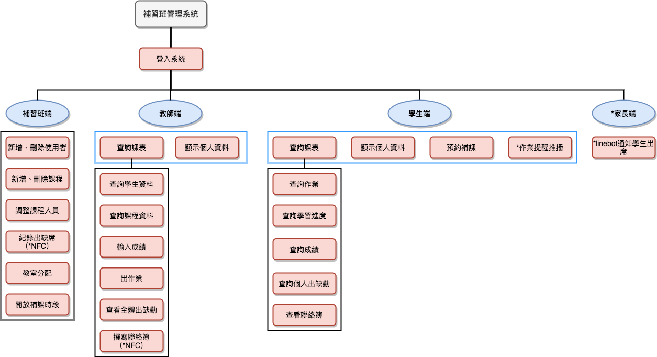

- 操作概念(Operational Concepts)
補習班管理員：
為了有效管理補習班，提高行政效率，恐龍補習班使用了CS管理系統。
阿權是一位經營補習班多年的恐龍補習班老闆，因為一場大火，管理補習班的紙本資料全部被燒毀，除了硬體設備的損毀，加上資料大亂，補習班無法在經營下去，多年來的心血付之一炬。過了三年，阿權振作起來了，這場意外讓他學到一課，他決定不再用紙本，而是使用補習班管理系統來管理補習班。
- 登入
阿權打開CS管理系統，他看到了登入畫面，他輸入一組開發人員給的帳號密碼，成功登入系統。如果他忘記密碼的話，可以點選修改密碼，就會在信箱收到修改密碼的網址。
- 補習班管理者主頁 成功登入後，阿權看到了補習班管理者的主頁面，畫面上有四個按鈕。
B-1. 他按下成員名單的按鈕，進入成員名單的畫面，他想先增加老師的名單，他按下老師按鈕逐一增加老師資料，如果不小心輸入錯誤還可以刪除，學生如上，另外他也可以從搜尋框找到他想找到的使用者。
B-2. 新增完使用者後，他開始規劃課程，他進入補習班課表畫面，逐一新增課堂資訊，系統會自動安排有空的教室，如果不小心輸入錯誤還可以刪除。之後他可以點選課程資訊登記這堂課學生的出缺勤狀況，另外他可以刪除跟搜尋學生資料。
B-3. 他可以點選教室分配，查看各個教室使用的狀況，另外他也可以搜尋課堂被分配到的教室及時間。
B-4. 最後他可以開放即關閉補課時段，預設是關閉狀態，並且看見登記該時段補課的學生以及該時段是否滿員。

- 功能需求(Functional Requirements)
功能編號 | 功能名稱 | 角色 | 功能說明
登入頁面
 | 登入 | 補習班/老師/學生 | 補習班：補習班可以輸入一組由開發人員提供的帳號密碼，進行登入。  老師/學生：老師/學生可以輸入由補習班提供之個人帳密，進行登入。
 | 忘記密碼 | 補習班/老師/學生 | 使用者按下後會用請使用者輸入帳號，並將修改密碼的網址傳至使用者的信箱。
個人資料
 | 查詢個人資料 | 老師/學生 | 使用者可以查看參與課程、個人資料。個人資料內容包含id、姓名、修的課程、電話、父母、聯絡簿。
 | 編輯個 人資料（新增/修改/刪除） | 補習班 | 使用者可以新增/修改/刪除老師與學生的參與課程與個人資料。（刪除/新增使用者）
 | 查詢學生資料 | 老師 | 使用者可以查詢學生資料，包含id、姓名、修的課程、電話、父母、聯絡簿。
課表
 | 查看課表 | 老師/學生 | 使用者可以查看自己課表。
聯絡簿
 | 撰寫聯絡簿 | 老師 | 使用者對全體學生出作業、與紀錄課程進度。
 | 撰寫學生個人計畫 | 老師 | 使用者針對個別學生撰寫個別學習計畫。
 | 查詢學生個人計畫 | 學生/老師 | 使用者可分別查詢個人計畫，包含課程進度、作業、個別學習計畫。
成績
 | 輸入學生成績 | 老師 | 使用者可以輸入學生成績。
 | 查詢成績 | 學生/老師 | 老師：使用者可以查詢學生成績。  學生：使用者可以查詢個人成績。
作業
 | 出課程作業 | 老師 | 使用者每堂課可指派全體的課程作業。
 | 查詢作業 | 學生 | 使用者可查看老師指派之課程作業。
出席
 | 老師查看全體出缺勤 | 老師 | 使用者可於當次上課後查看全體學生出缺席紀錄，亦可查詢先前紀錄。
 | 學生查看個人出缺勤 | 學生 | 使用者可於當次上課後查看自己的出缺席紀錄，亦可查詢先前紀錄。
 | 記錄出缺勤 | 補習班 | 使用者可紀錄每堂課的出缺席。
課程資料
 | 查詢課程資料 | 老師/學生 | 使用者可查詢課程資料，包含上課時間、上課地點、授課老師。
 | 編輯課程  （新增/刪除） | 補習班 | 使用者可以新增/刪除課程。
補課
 | 開放補課時段 | 補習班 | 使用者可以開放補課時段（預設為關的）。
 | 預約補課 | 學生 | 使用者可選想要的時段補課，只能選補習班已開放的時段。
教室
 | 教室分配 | 補習班 | 新增課程後，系統會自動隨機分配可容納的空教室。
課程人員
 | 調整課程人員 | 補習班 | 使用者可新增/刪除參與某課程的學生或老師。
- 非功能需求(Non-functional Requirements)
功能編號 | 功能說明
 | 系統網頁採漸進式網頁應用程式(Progressive Web App,PWA)架構
 | 使用者的帳號密碼需要加密
 | 系統應可提供50位使用者同時使用
 | 老師查看全體出缺勤、補習班端查詢課程人員之結果應於5秒內回傳，其餘查詢相關功能應於3秒內回傳， 新增、修改相關功能應於1秒內回報成功
 | 補習班帳號同時只能有一個裝置登入

- 使用案例分析(Use Case Analysis)
補習班：
staff_student
Use case name | 新增、刪除使用者
Summary
Actors | 補習班管理員
Pre-Conditions | 管理員己登入教學網站，進入staff_student的頁面
Description | 1. 點選add、del按鈕  2. 在彈出視窗上，輸入欲新增 刪除人員姓名及id及相關資料  3. 按下submit  4. 若資料格式正確 執行
Alternatives | 如果所輸入的資料不正確，系統要求使用者重新輸入
Post Condition | 人員修改成功

Use case name | 查詢使用者
Summary
Actors | 補習班管理員
Pre-Conditions | 管理員己登入教學網站，進入staff_student的頁面
Description | 1. 點選teachers或students  2. 在search欄位，輸入欲搜尋使用者的名字  3. 按下enter  4. 若資料格式正確，則執行
Alternatives | 如果所輸入的資料不正確，系統要求使用者重新輸入(alert)
Post Condition | 人員查詢成功

cram_lesson
Use case name | 新增、刪除課程
Summary
Actors | 補習班管理員
Pre-Conditions | 管理員己登入教學網站，進入cram_lesson的頁面
Description | 1. 進入課程頁面，可點選add、del按鈕  2. 在彈出的視窗上，輸入欲新增/刪除課程名稱、代碼及時間(但刪除不需要)  3. 按下submit  4. 若資料格式正確，則執行
Alternatives | 如果所輸入的資料不正確，系統要求使用者重新輸入
Post Condition | 課程修改成功

cram_lesson -> lesson_attendence
Use case name | 紀錄出缺席
Summary | 補習班管理員會記錄所有課程人員的出缺席
Actors | 補習班管理員
Pre-Conditions | 管理員已登入，並且進入cram_lesson的lesson_attend
Description | 1. 在某課程的lesson_attend點選「edit」  2. 同一column的格子裡，會出現attend & absent可以選擇(預設是attend)，同時「edit」會變成「submit」  3. 點選「submit」
Alternatives | 未點選「submit」即離開頁面，資料不會儲存
Post Condition | 出缺勤更新完畢

Use case name | 調整課程人員
Summary
Actors | 補習班管理員
Pre-Conditions | 要調整的課程已經存在，管理員已登入教學網站，並且進入cram_class的(某課程的)lesson_attendence
Description | 1. 點選「add」、「del」  2.跳出輸入視窗  3.輸入要新增/刪除的人員姓名與Id  4.按下「submit」  5.輸入資料正確的話成功執行
Alternatives | 1. 輸入的id錯誤，跳出訊息為查無此人的視窗  2. 輸入的姓名錯誤但id對，跳出訊息為姓名輸入錯誤的視窗
Post Condition | 人員調整完成、在staff_student的course新增課程、補課可選課程也要新增

Use case name | 查詢課程成員
Summary
Actors | 補習班管理員
Pre-Conditions | 管理員已登入教學網站，並且進入cram_class的(某課程的)lesson_attendence
Description | 1. 在search欄位，輸入欲搜尋成員的名字  2. 按下enter  3. 若資料格式正確，則執行
Alternatives | 如果所輸入的資料不正確，系統要求使用者重新輸入(alert)
Post Condition | 人員查詢成功

make_up_class
Use case name | 開放補課時段
Summary | 根據行政與教室使用狀況，開放一定時段的補課時間。
Actors | 補習班管理員
Pre-Conditions | 管理員知道已上完課且可補課的課程。  管理員已登入並進入make_up_class
Description | 1. 管理員在欲新增時段點選「open」(預設是close)  2. 開啟完畢
Alternatives | - 欲開放之補課時段已滿員(顯示full)，無法開放此補課時段，此使用案例結束  - 欲開放之補課時段已有人補課  - 欲開放之補課時段已開啟(按鈕顯示close)
Post Condition | 成功開放時段讓學生選擇

allocate_room
Use case name | 查詢課程教室
Summary
Actors | 補習班管理員
Pre-Conditions | 管理員已登入並進入allocate_room
Description | 1. 在search欄位，輸入欲搜尋課程名稱的名字  2. 按下enter  3. 若資料格式正確，則執行
Alternatives | 1.選擇課程不存在，系統要求使用者重新輸入(alert)  2.資料格式不正確 ，系統要求使用者重新輸入(alert)
Post Condition | 查詢課程教室成功

學生端：
student
Use case name | 查看學生個人資料
Summary
Actors | 學生
Pre-Conditions | 登入學生身分
Description | 1. 一進入學生端介面，即顯示學生個人資料
Alternatives | 無
Post Condition | 學生成功查看個人資料

student_schedule
Use case name | 查詢學生課表
Summary
Actors | 學生
Pre-Conditions | 學生已登入系統並且進入student_schedule頁面
Description | 1. 進入student_schedule，即可顯示學生課表
Alternatives | 無
Post Condition | 學生成功查詢課表

student_lesson_make-up
Use case name | 預約補課
Summary
Actors | 學生
Pre-Conditions | 學生已登入系統並且進入student_lesson_make-up頁面
Description | 1. 點選欲補課時間  2. 選取欲補課課程  3. 選取欲補課的那節課  4. 點選submit送出
Alternatives | 1.1 該時段為名額已滿時，則學生無法預約該時段
Post Condition | 學生成功預約補課時間

student_course_porcess. , student_homework
Use case name | 學生查詢聯絡簿
Summary | 學生欲查詢聯絡簿(包含課程進度、課程作業)
Actors | 學生
Pre-Conditions | 學生已登入系統並且進入student_schedule頁面
Description | 1. 點選目標課程  2. 進入頁面即可查看該課程的課程進度  3. 點選選單，選取課程作業選項  4. 進入頁面即可查看該課程作業
Alternatives | 無
Post Condition | 學生成功查詢聯絡簿

student_grade
Use case name | 學生查詢考試成績
Summary | 學生欲查詢考試成績
Actors | 學生
Pre-Conditions | 學生已登入系統並且進入student_schedule頁面
Description | 1. 點選目標課程  2. 點選選單，選取考試成績選項  3. 進入頁面即可查看該課程各個考試成績
Alternatives | 無
Post Condition | 學生成功查詢考試成績

student_attendence.html
Use case name | 學生查詢出缺勤
Summary | 學生欲查詢各節課出缺勤紀錄
Actors | 學生
Pre-Conditions | 學生已登入系統並且進入student_schedule頁面
Description | 1. 點選目標課程  2. 點選選單，選取個人出缺勤選項  3. 進入頁面即可查看該課程各節課出缺勤紀錄
Alternatives | 無
Post Condition | 學生成功查詢個人出缺勤

student_personal_plan.html
Use case name | 學生查詢個人計畫
Summary | 學生查看老師給的個人計畫
Actors | 學生
Pre-Conditions | 學生已登入系統並且進入student_schedule頁面
Description | 1. 點選目標課程  2. 點選選單，選取個人計畫選項  3. 進入頁面即可查看該課程各節課老師給予的個人計畫
Alternatives | 無
Post Condition | 學生成功查詢學習進度表

教師端：
teacher
Use case name | 老師個人資料、老師查詢課表
Summary | 老師查看個人資料和課表
Actors | 老師
Pre-Conditions | 登入老師身分
Description | 1.登入系統後，進入老師端首頁即可查閱
Alternatives | 無
Post Condition | 老師成功查詢課表、個人資料

teacher_course_info
Use case name | 查詢課程資料
Summary | 老師查詢課程資料
Actors | 老師
Pre-Conditions | 老師已經登入系統
Description | 1. 點選目標課程  2. 顯示課程資料(授課老師、教室、課程概要)
Alternatives
Post Condition | 老師成功查詢課程資料

teacher_course_student
Use case name | 老師查詢學生個人資料
Summary
Actors | 老師
Pre-Conditions | 登入老師身分後，已選擇目標課程
Description | 1. 點擊student  2. 進入學生頁面，即可看見該課程學生名單  3. 點選目標學生  4. 進入學生個人頁面，即可查看學生個人資料
Alternatives | 無
Post Condition | 老師成功查詢學生個人資料

teacher_student_personal_plan
Use case name | 撰寫學生聯絡簿
Summary
Actors | 老師
Pre-Conditions | 登入老師身分後，已選擇目標課程
Description | 1. 點選 student  2. 點選目標學生  3. 點選add personal plan  4. 輸入學生個人計劃資訊(進度、作業、注意事項、期限)  5. 點選 submit  6. 新增的個人計畫資訊將顯示於下列表格
Alternatives | 無
Post Condition | 老師新增一筆學生個人計畫資料

teacher_course_attendance
Use case name | 老師查看全體出缺席
Summary
Actors | 老師
Pre-Conditions | 老師已登入系統，已選擇目標課程
Description | 1. 點選 attendance  2. 進入出缺席頁面  3. 選擇欲呈現出席表的單位  3.1. 點選「一天」  3.2. 點選「一學期」  4.1. 選取日期，呈現該堂課的出缺席表  4.2. 顯示出該課程一學期的出缺席表
Alternatives | 無
Post Condition | 完成查看

teacher_students_grade
Use case name | 輸入學生成績
Summary
Actors | 老師
Pre-Conditions | 登入老師身分，選擇課程，進入成績頁面
Description | 1. 點選新增考試  2. 輸入日期以及考試範圍  3. 頁面顯示出該筆資料  3.1. 選擇欲顯示的時間範圍，可顯示出在這個時間段內的所有考試資料  4. 點擊編輯(點擊之後，出現儲存、全部清除按鈕)  5. 輸入或者修改學生成績  6. 點擊儲存
Alternatives | 無
Post Condition | 成績輸入完畢

teacher_communication_book
Use case name | 撰寫課程聯絡簿
Summary | 老師為課程指派作業、編寫進度
Actors | 老師
Pre-Conditions | 老師已經登入系統，點入目標課程
Description | 1. 點選課程聯絡簿  2. 點選新增聯絡簿  3. 填寫聯絡簿資訊(進度、作業、期限)  4. 點選送出  5. 顯示新增的資訊
Alternatives | 3.1. 若有欄位未填寫則回報錯誤，並且要求填寫
Post Condition | 老師新增一筆聯絡簿資料

- 使用者介面分析(User Interface Analysis)
登入
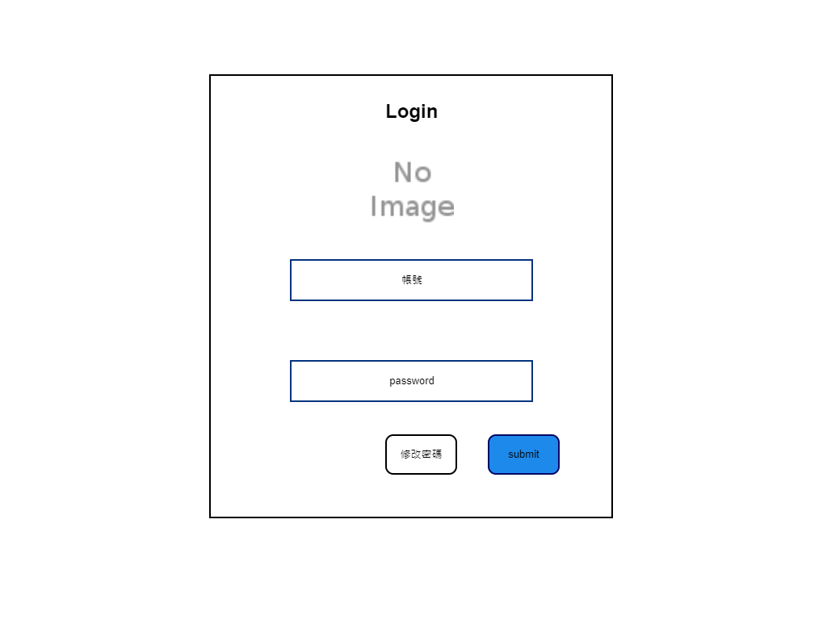 | 【登入】  尚未登入的使用者進入系統所看到的畫面，使用者可在此頁面透過輸入帳號以及密碼並按下「提交」進行登入。 若帳號與密碼輸入錯誤，系統會顯示錯誤訊息並要求重新輸入。若使用者忘記密碼或需要修改密碼時， 可以點選「修改密碼」按鈕來更改密碼。
補習班端
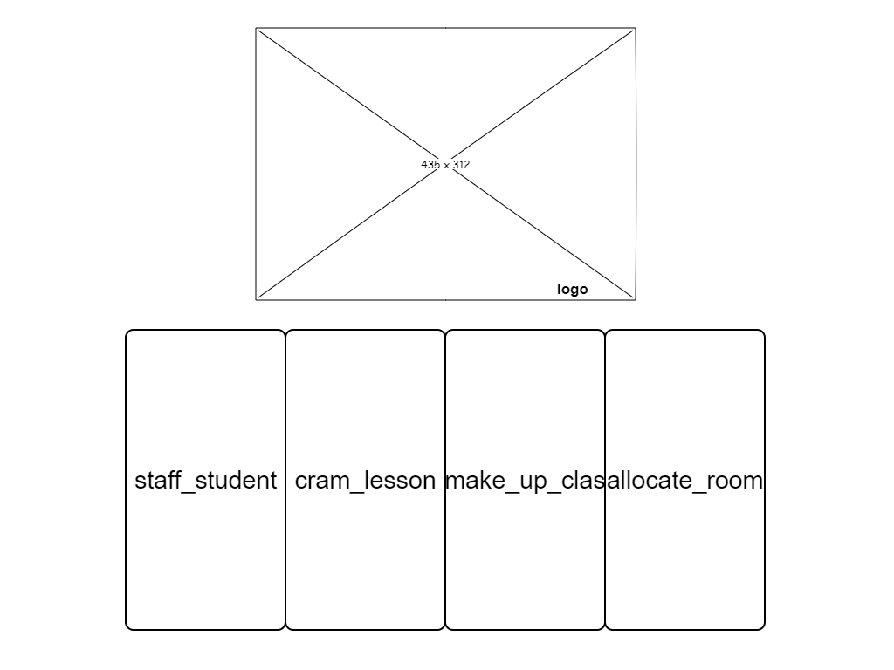 | 【補習班端】  此圖為補習班端的功能首頁，包含了「成員名單」、「補習班課表」、「補課時段」及「教室分配」按鈕，點選可進入相關功能。
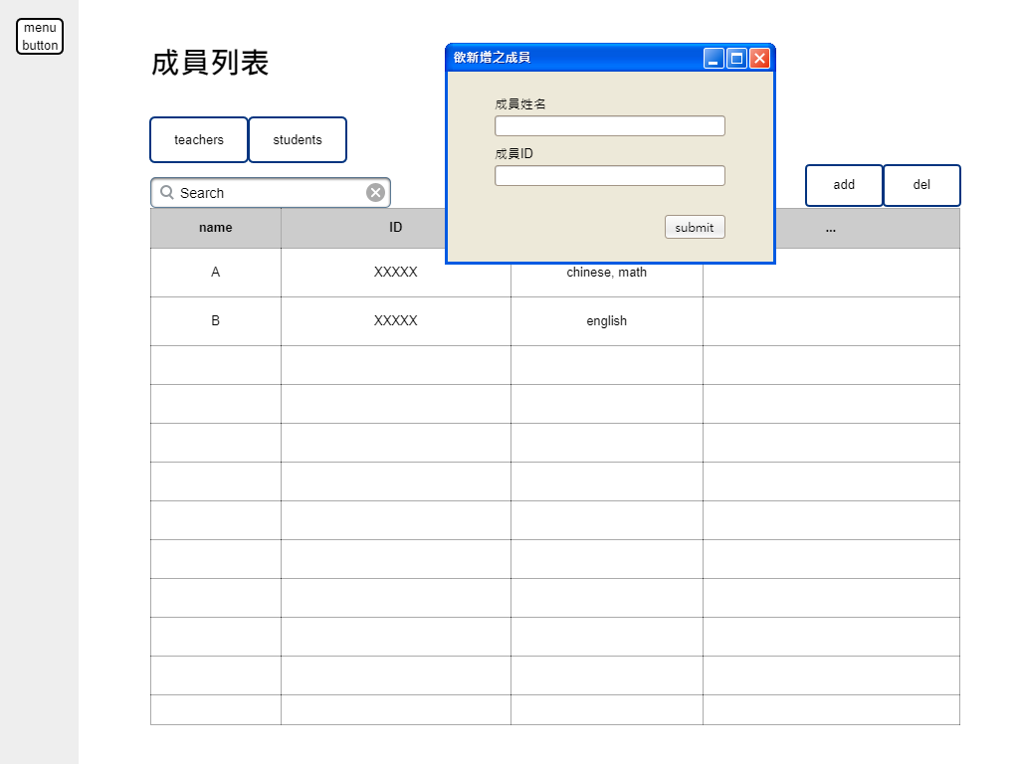 | 【成員名單】  在此頁面可以透過點選「教師」或「學生」按鈕查看教師或學生的成員列表，  利用搜尋欄位可以依姓名查詢特定成員。  使用者還可以點選表格右側的「新增」按鈕新增新的教師或學生，以及點擊「刪除」來輸入成員資料刪除特定成員。
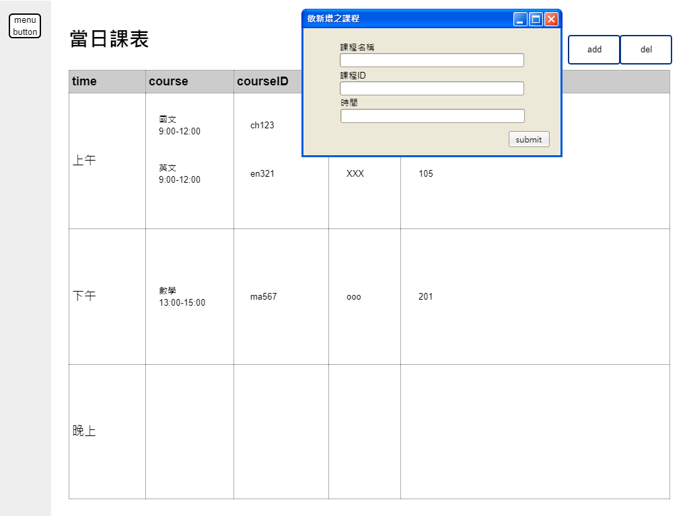 | 【當日課表】  在此頁面使用者可以查看當日整個補習班的課表，課表內包含了課程時間、課程名稱、課程ID、課程教師與課程教室。  使用者可點選頁面右上方的「新增」來新增當日課程，以及點擊「刪除」來輸入課程資料刪除當日課程。
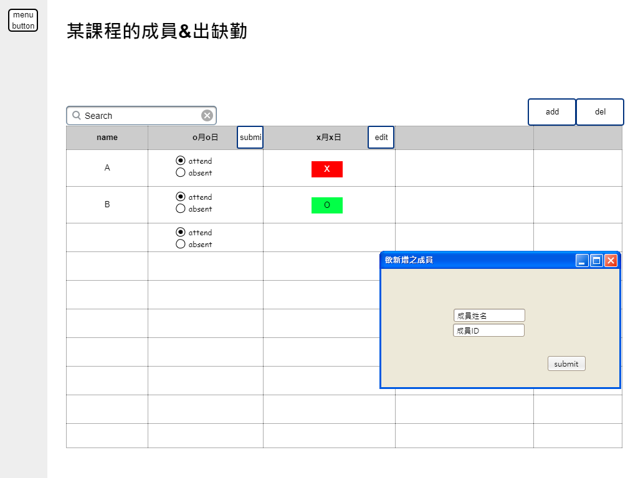 | 【課程成員出缺勤】  在此頁面可以登記某特定課程的成員出缺勤狀況。使用者按下某行特定日期的「編輯」後，列表會顯示「出席」、「缺席」的選項，直接點選可以來設定該成員的出缺勤狀況(預設是出席)。  更改後點選該行的「提交」來儲存成員出缺勤狀況。  使用者還可以透過點選右上方的「新增」來輸入成員資料，以新增該堂課的成員，也可以點選「刪除」來輸入特定成員資料，以刪除已在該課程中的成員。
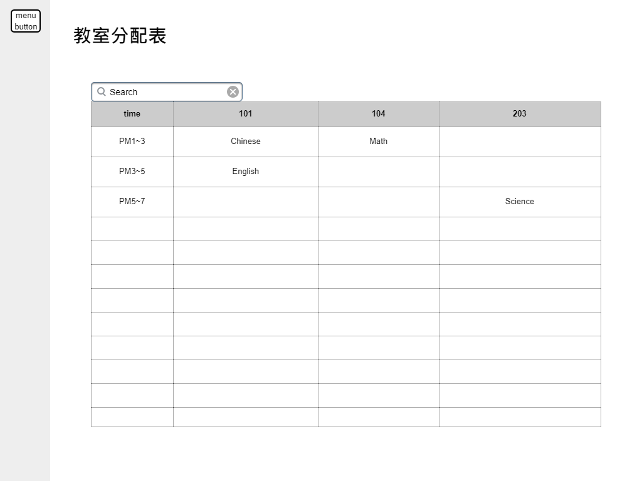 | 【教室分配表】  使用者可以透過本頁面查詢各個時段的所有教室分配到的課程。  也可以透過搜尋欄位使用課程名稱查詢該課程的教室分配狀況。
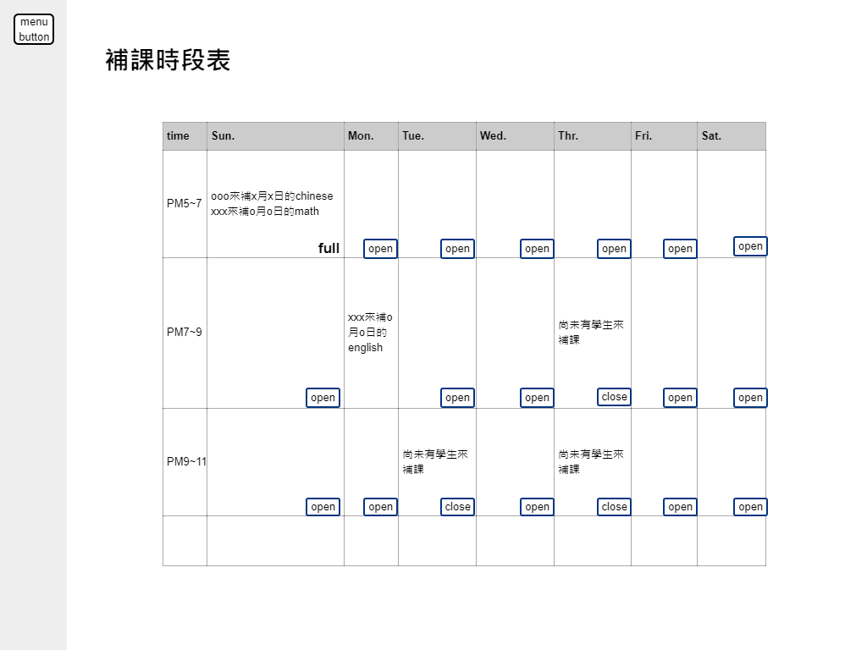 | 【補課時段表】  使用者可透過本頁面查看開放補課的時段以及補課學生，若名額已滿會有提示。  點擊表中空白格的「開放補課」按鈕可以開放該時段提供補課，已開放的時段中若尚未有學生登記補課則會有「關閉」按鈕可供關閉該時段的補課時間。
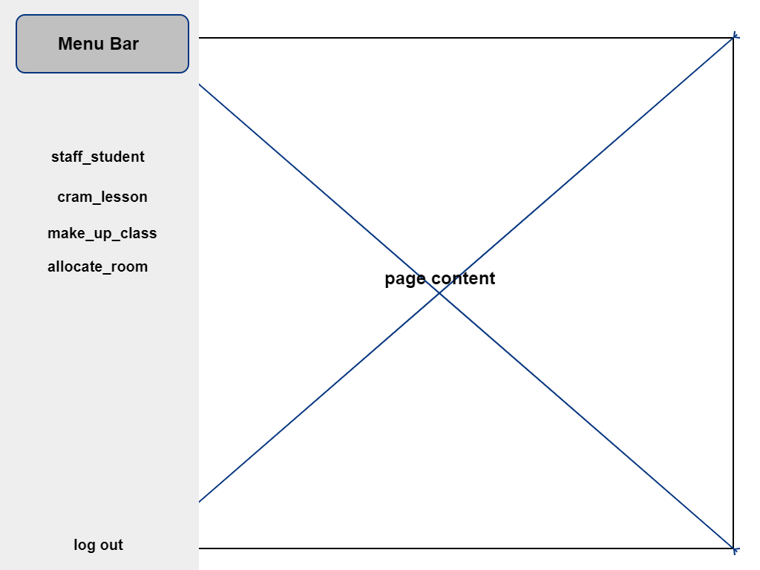 | 【功能列表】  本列表透過位於補習班端的頁面左上方「MENU」按鈕來展開，內容包含了「成員名單」、「補習班課表」、「補課時段」及「教室分配」按鈕，使用者可隨時透過本列表來切換想使用的功能。  本列表的下方有「登出」按鈕，使用者點選該按鈕可以登出系統。
教師端
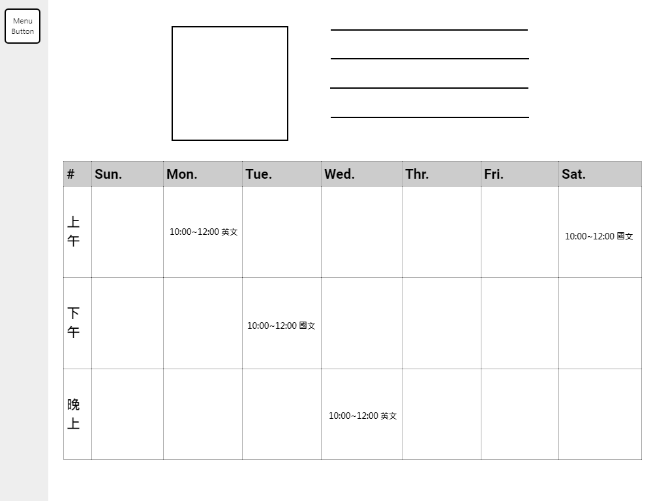 | 【教師端主畫面】  本頁面為教師使用者登入後首先顯示的主畫面。畫面上半部為使用者個人資訊（使用者照片、姓名、使用者ID）。  下半部為使用者的課表。點選課表中的課程可以進入課程詳細資料畫面。
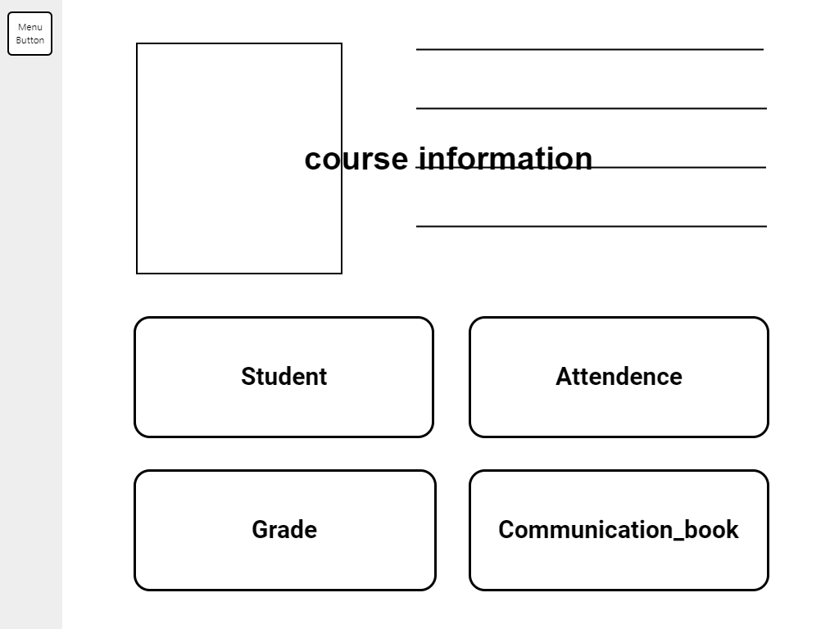 | 【課程詳細資料】  本頁面透過使用者點選課表中的課程來進入。頁面上方為該課程的資訊（課程照片、課程名稱、課程ID、課程時段）。  本頁面下半部為課程相關功能按鈕，包含「學生列表」、「出缺勤紀錄」、「成績」以及「課程聯絡簿」。  使用者透過點擊按鈕進入相應功能。
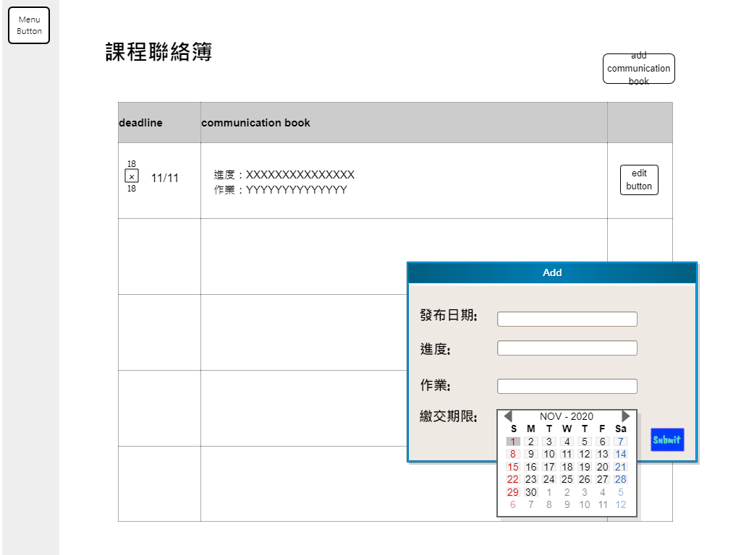 | 【課程聯絡簿】  本頁面顯示某特定課程的聯絡簿，點選右上方的「新增聯絡簿」後輸入相關資訊（發布日期、進度範圍、作業內容、繳交期限）並送出之後，會顯示在課程聯絡簿頁面。  對於已經存在的課程聯絡簿條目，點選該條目右側的「編輯」可以更改內容。
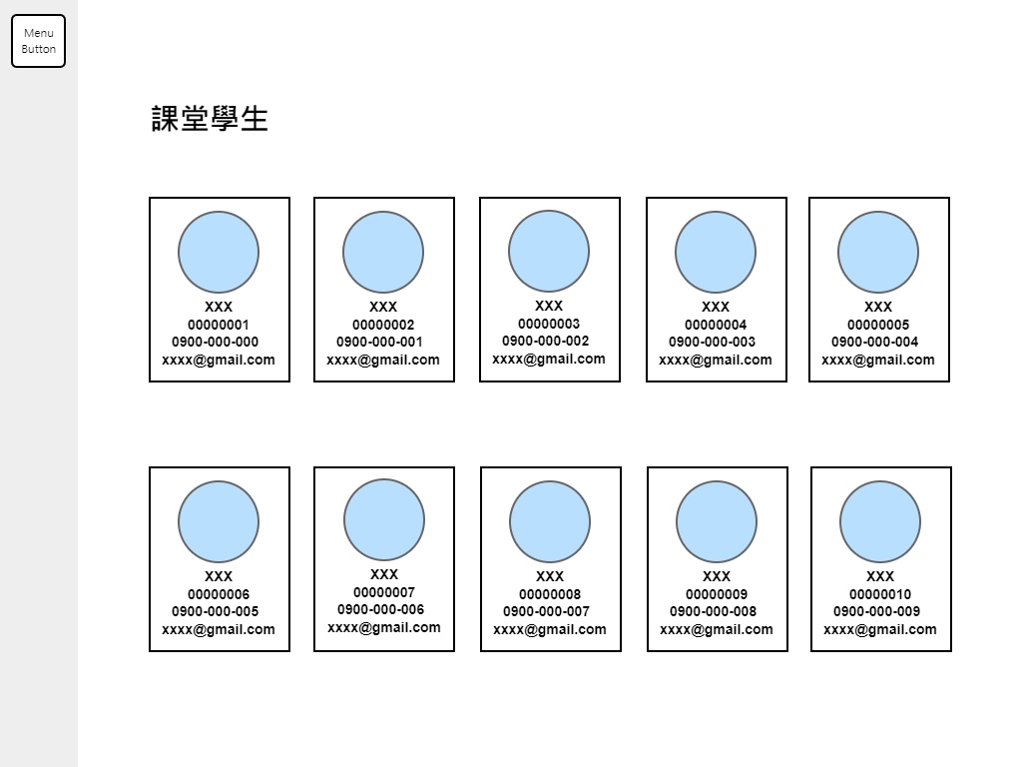 | 【學生列表】  本頁面顯示某特定課程的學生資料方塊，每個方塊包含了特定學生的照片、姓名、學生ID、聯絡資料。  點選特定學生的方塊可以進入該學生的【個人計畫】頁面。
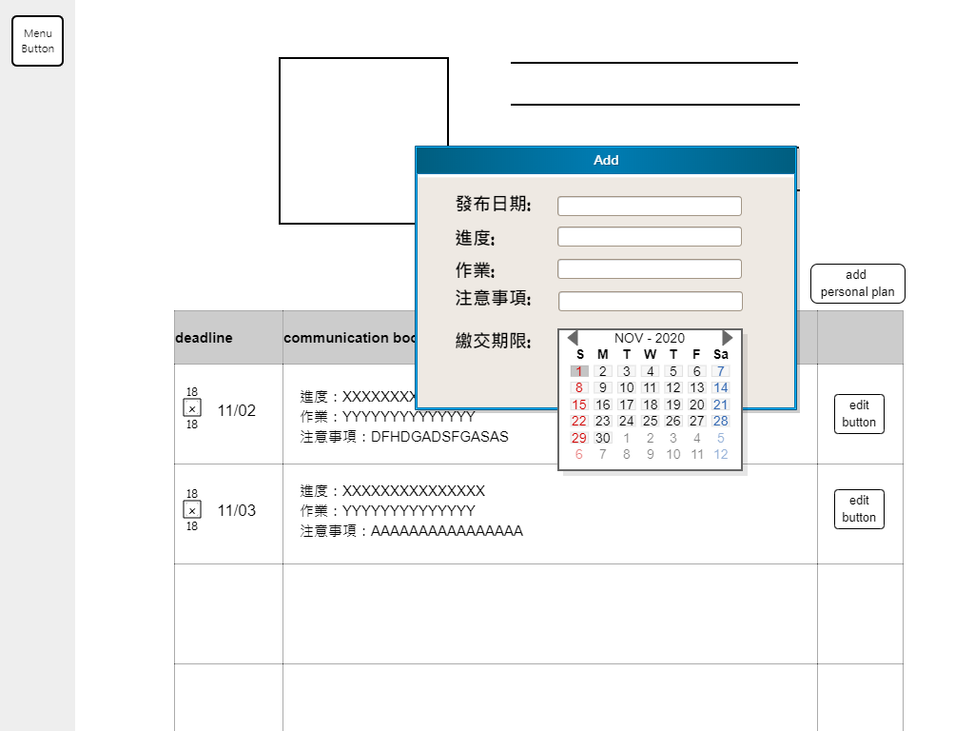 | 【個人計畫】  本頁面上方顯示某特定學生的個人資料（學生照片、學生姓名、學生ID、聯絡資料）。  本頁面下方顯示該學生的個人計畫條目，透過點選右上方的「新增個人計畫」按鈕後輸入相關資訊（發布日期、進度範圍、作業內容、注意事項、繳交期限）並送出之後會顯示在該個人計畫頁面。  對於已經存在的個人計畫條目，點選該條目右側的「編輯」可以更改內容。
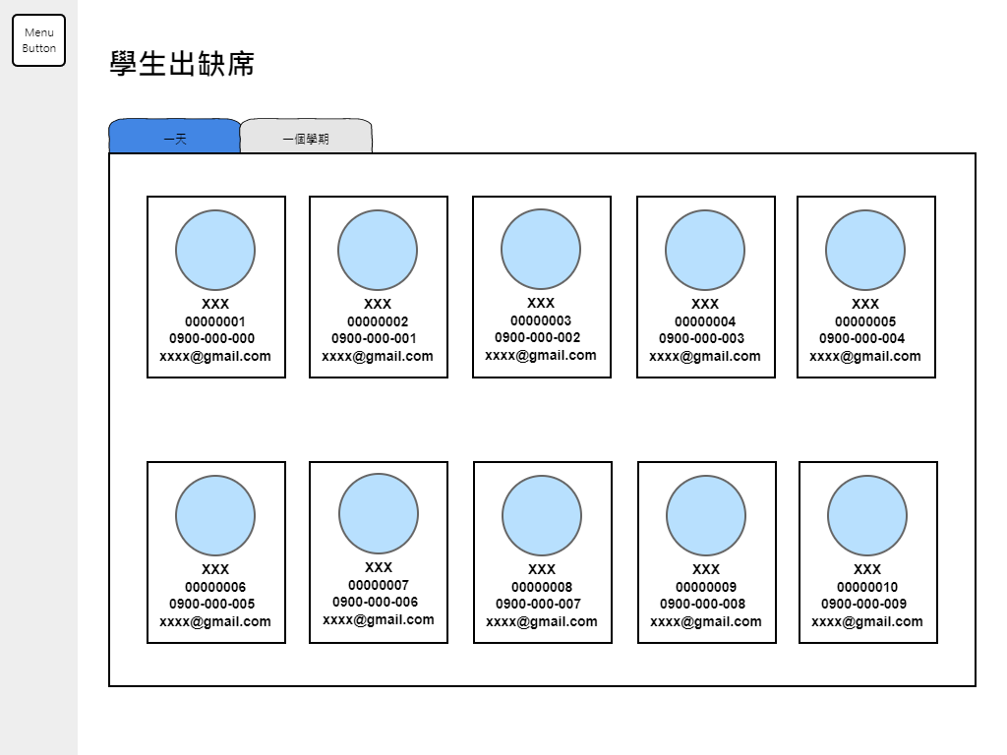 | 【出缺勤紀錄－Ａ】  本頁面顯示某天某特定課程的學生出缺席狀況。另外可以透過下拉式選單選擇哪一天。點選一個學期可以進入【出缺勤紀錄－Ｂ】頁面。
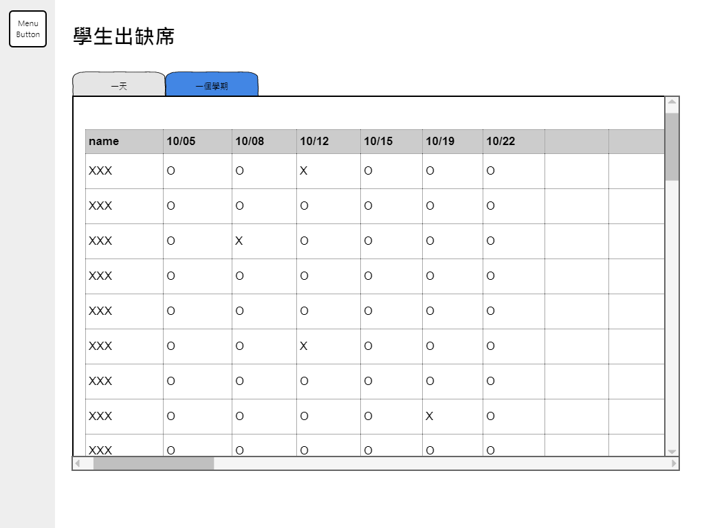 | 【出缺勤紀錄－B】  本頁面顯示某學期某特定課程的學生出缺席狀況。
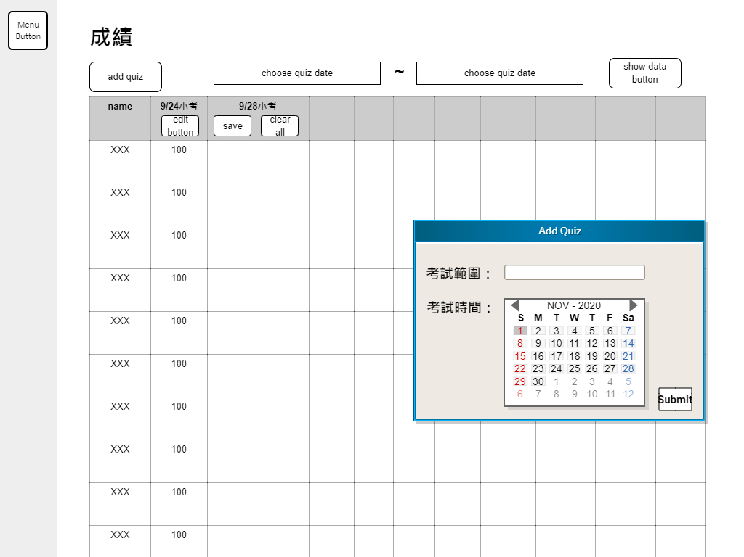 | 【成績】  本頁面顯示某特定課程的考試成績。透過在頁面上方輸入時間區間並點選「顯示資料」按鈕可以查詢某段時間區間內的考試成績。  點選頁面左上方的「新增考試」按鈕可以輸入資料（考試範圍、考試時間）來新增考試條目。  每個考試成績條目以表格的直行顯示，點擊該行的「編輯」按鈕，可以編輯該次考試的所有學生成績。  進入編輯狀態後，會顯示「儲存」以及「清空全部」按鈕，前者可以儲存輸入的成績，後者可以清空該次考試的全部學生成績。
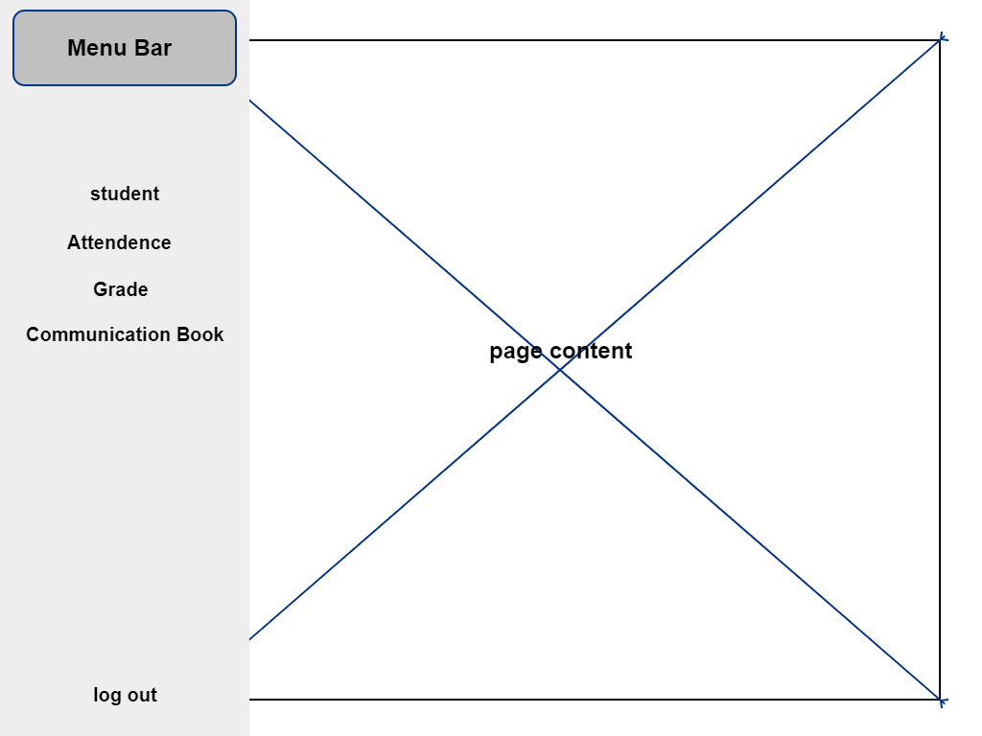 | 【功能列表】  本列表透過位於老師端的頁面左上方「MENU」按鈕來展開，當使用者位於教師端主畫面時，  本列表僅會顯示「登出」按鈕，使用者可以透過本按鈕登出系統。  當使用者進入某特定課程的資訊頁面後本列表除了「登出」按鈕之外，  也會顯示「學生列表」、「出缺勤紀錄」、「成績」、「聯絡簿」按鈕，使用者可點選來切換功能。
學生端
 | 學生登入後進入主頁(profolio-main page)，可察看個人資料。
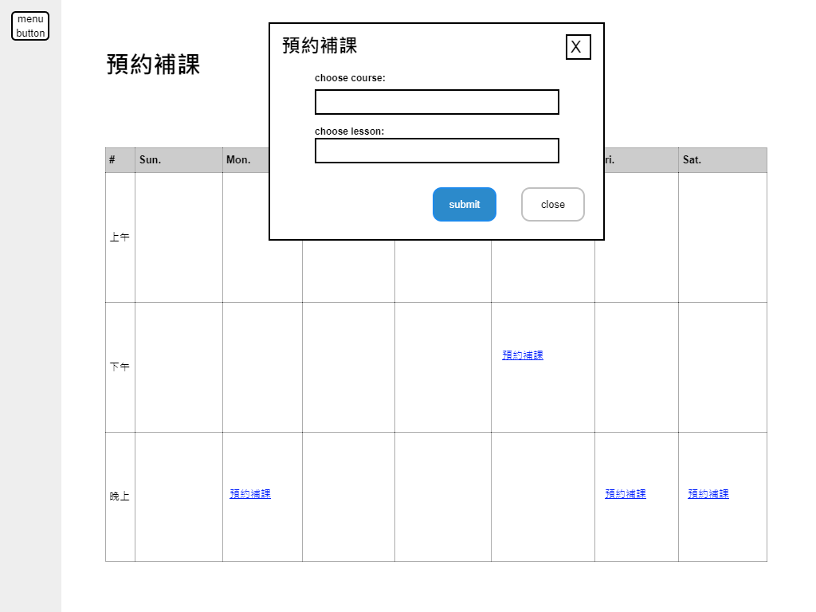 | 進入補課頁面(lesson make-up)後，點選補習班開放且自己想要的時段，並輸入要補的course name與lesson name，submit後即預約補課成功。
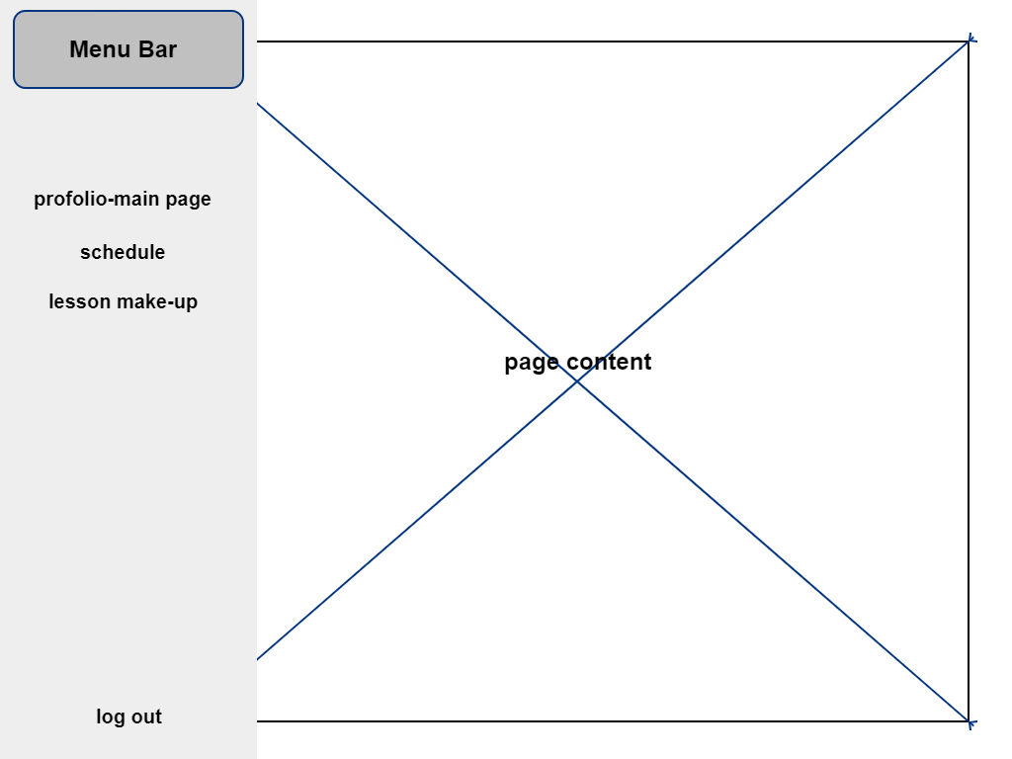 | 點選右上方的menu bar鍵跳出menu，可以從menu選擇要去的頁面或登出。
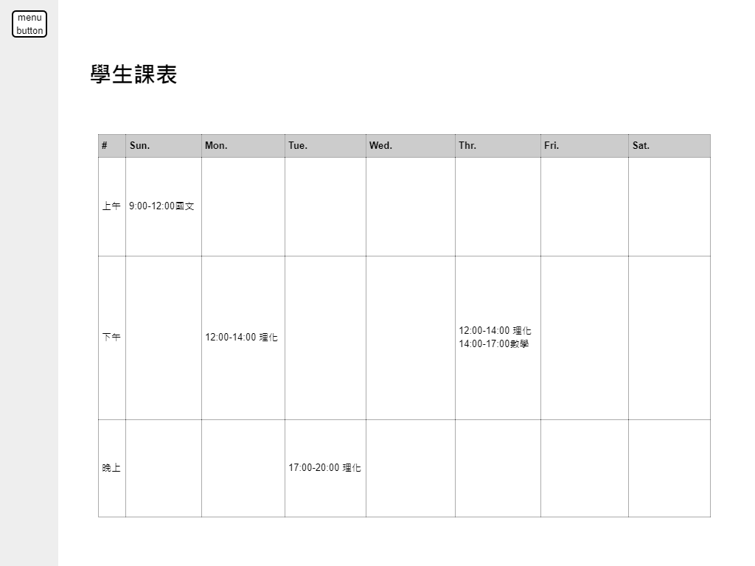 | 進入學生課表頁面(schedule)後即可查看自己課表。可點選課表上的課程進入課程資訊頁面來查看課程資訊。
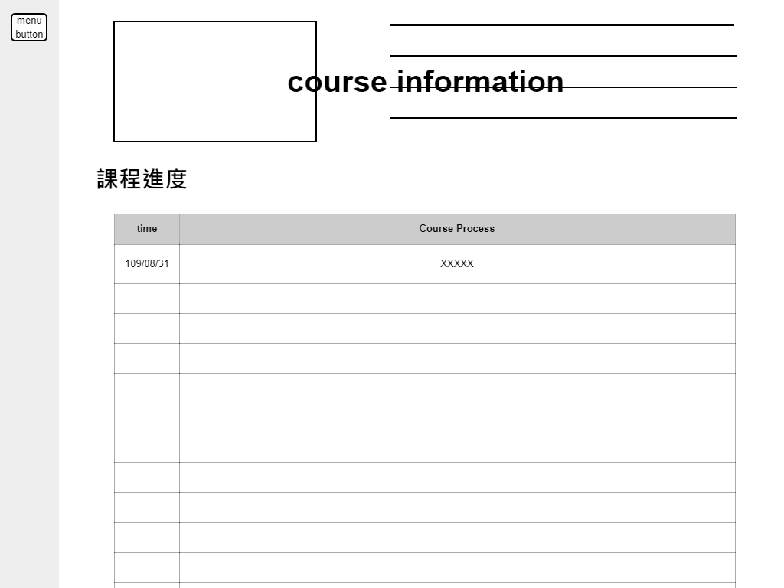 | 進入課程資訊頁面後即可查看該課程資訊，包含過去上過的每堂課的進度與課程簡介等資訊。
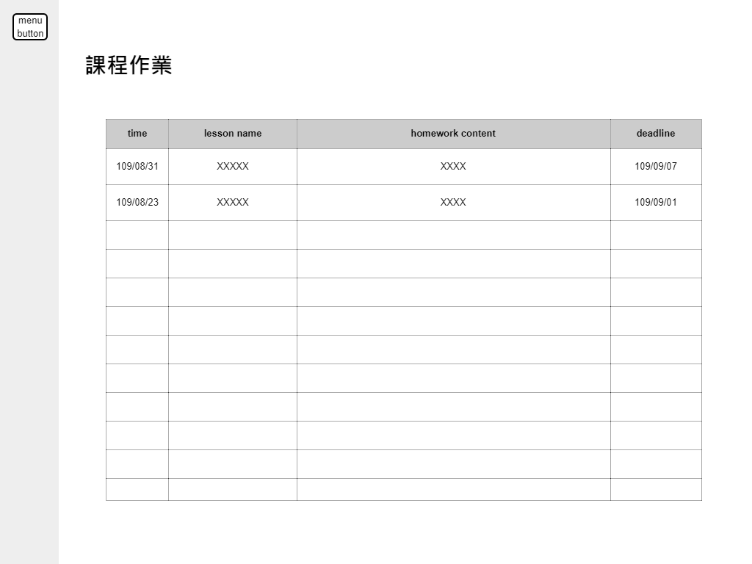 | 進入課程作業頁面(homework)後，可查看該課程每堂課的作業。
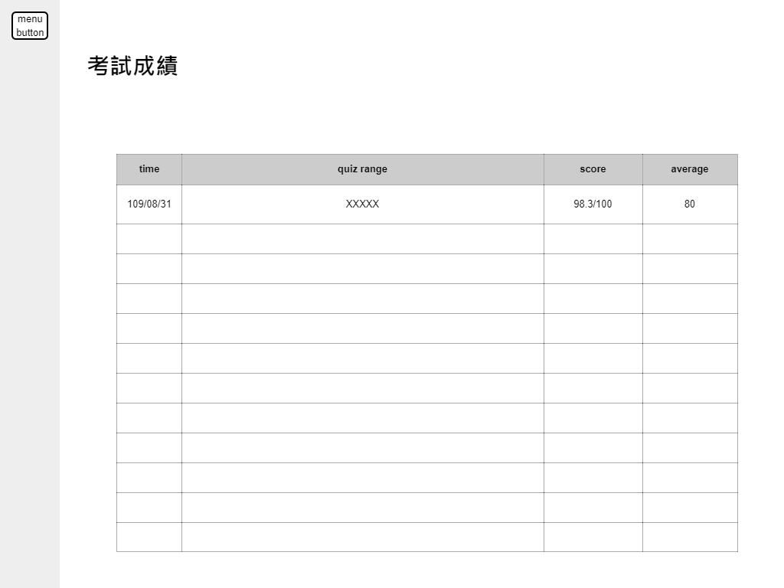 | 進入課程考試成績頁面(grade)後，可查看該課程每次考試的成績。
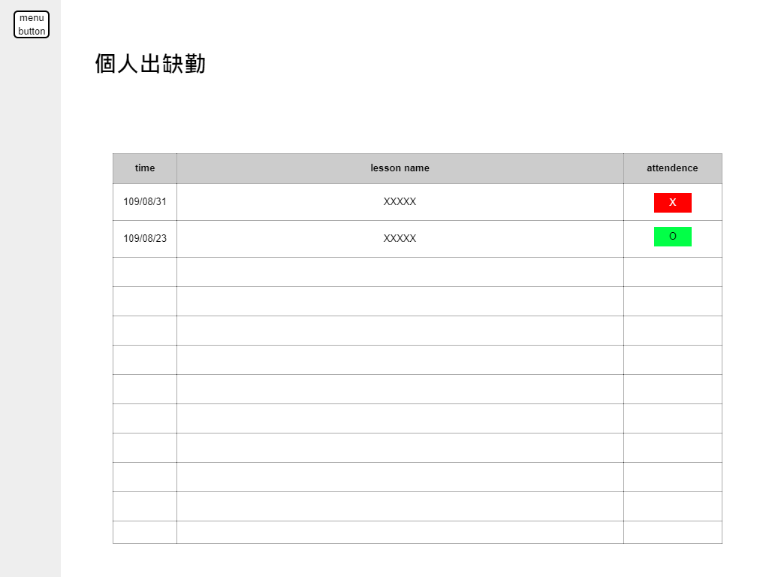 | 進入個人出缺勤頁面(attendence)後，可查看該課程每堂課的自己的出缺勤。
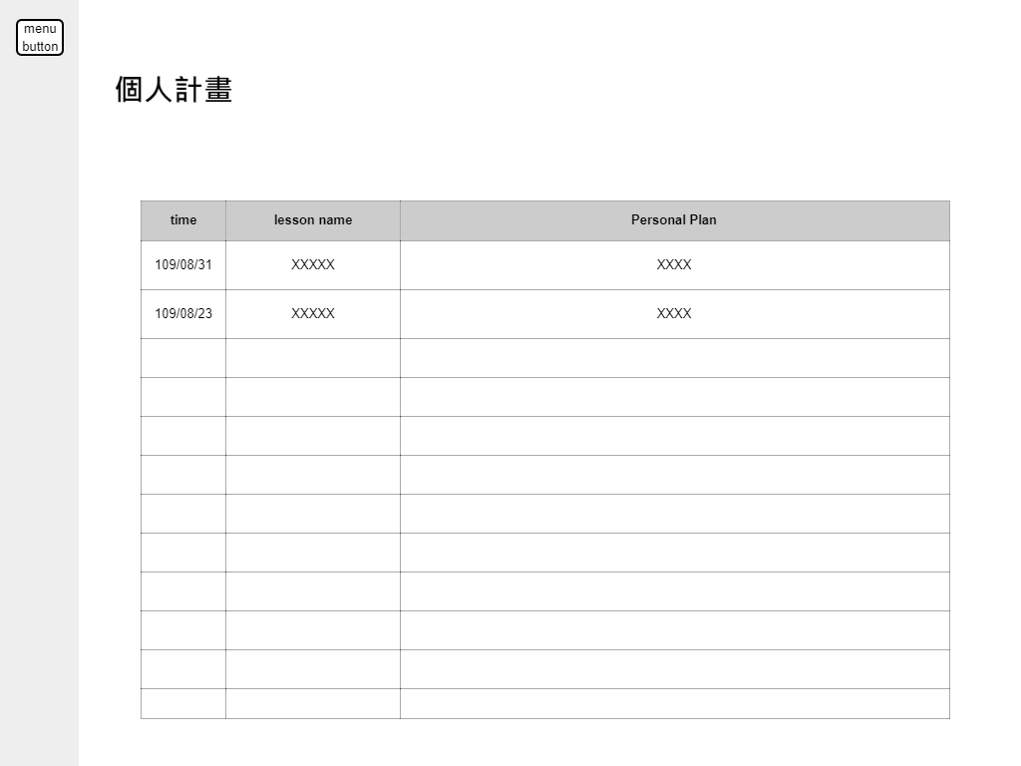 | 進入個人計畫頁面(personal_grade)後，可查看該課程每堂課的老師為自己制定的個人計畫。
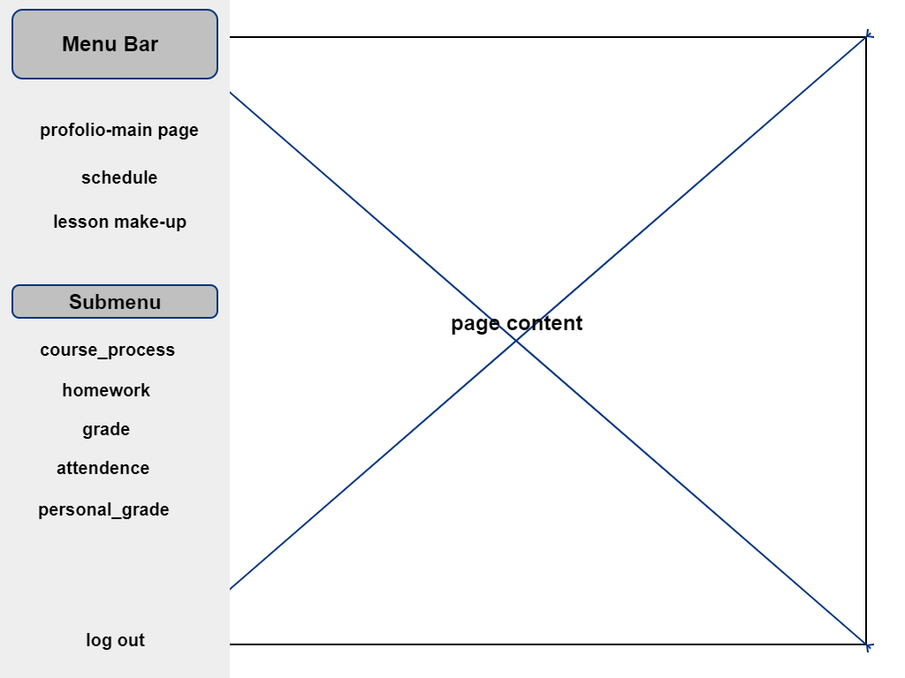 | 進入某課程的課程資訊後，menu bar會加入submenu，可以選要去的該課程相關頁面。

